OBJEMI DREVO

-----------------------------------------------------------------------------------------------------------
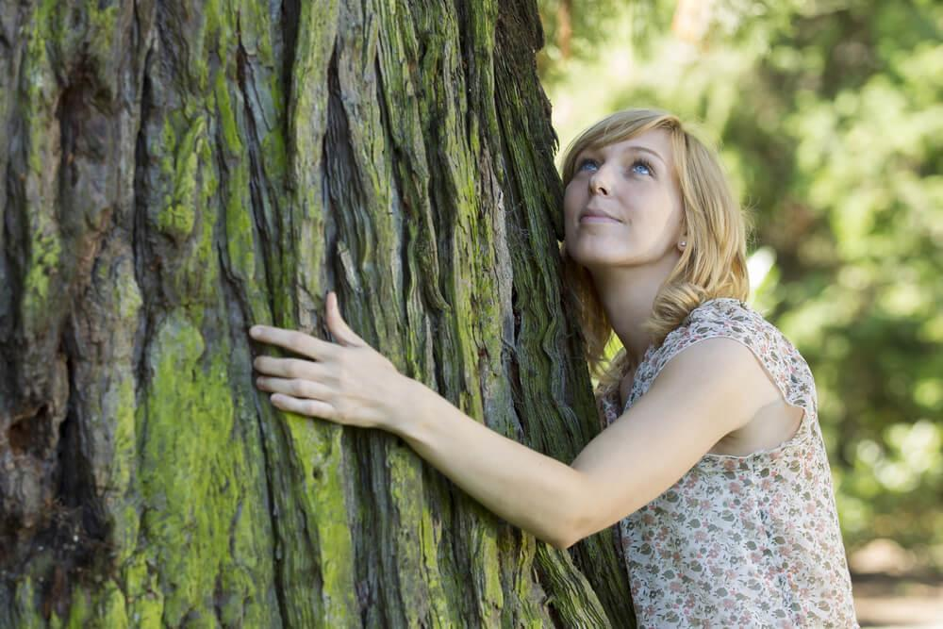

DREVO NI SAMO RASTLINA,
AMPAK VPLIVA TUDI NA DOBRO PSIHOLOŠKO POČUTJE.

SPREHODITE SE PO PARKU IN RAZBISTRITE SVOJE MISLI
OB POGLEDU NA DREVESA.

SLABA VOLJA BO V TRENUTKU IZGINILA.

-----------------------------------------------------------------------------------------------------------

